Foto nº1 Estado da sala de estar antes da renovação | Foto nº2 Estado da sala de estar depois da renovação | Foto nº3 Estado da parede antes dos trabalhos de reparação | Foto nº4 Estado da parede depois dos trabalhos de reparação
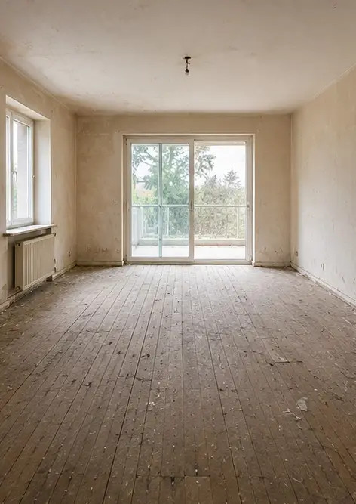 | 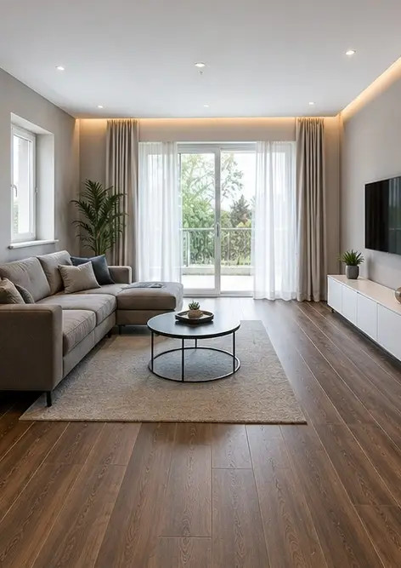 | 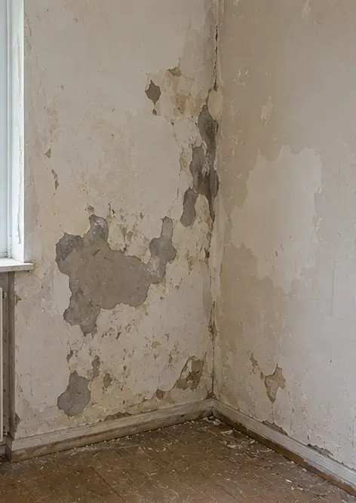 | 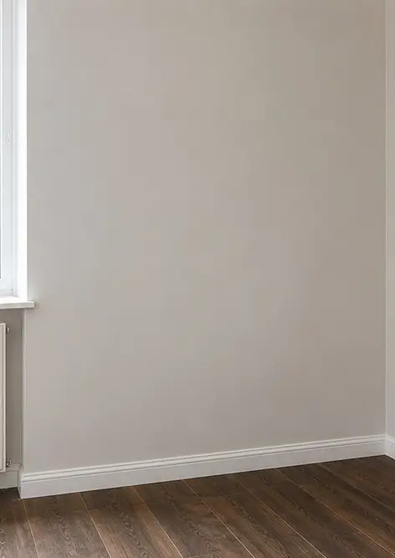
Foto nº5 Estado do pavimento antes da substituição | Foto nº6 Estado do pavimento depois da substituição | Foto nº7 Estado do teto antes da renovação | Foto nº8 Estado do teto depois da renovação
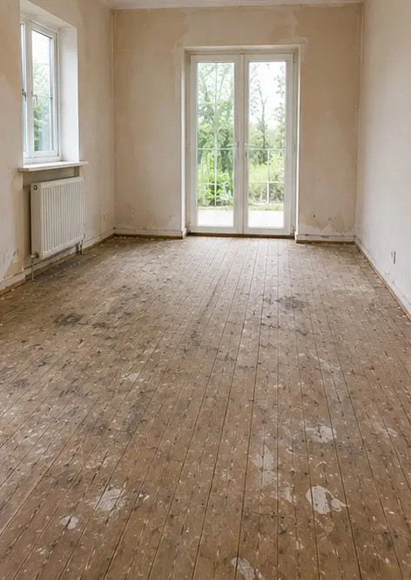 | 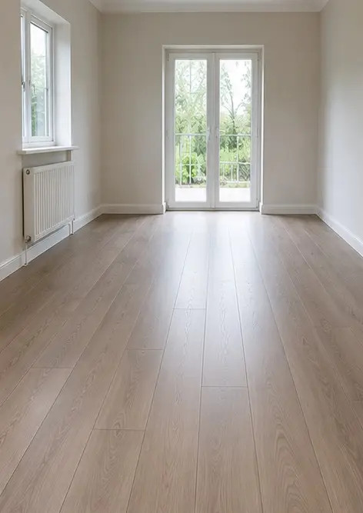 | 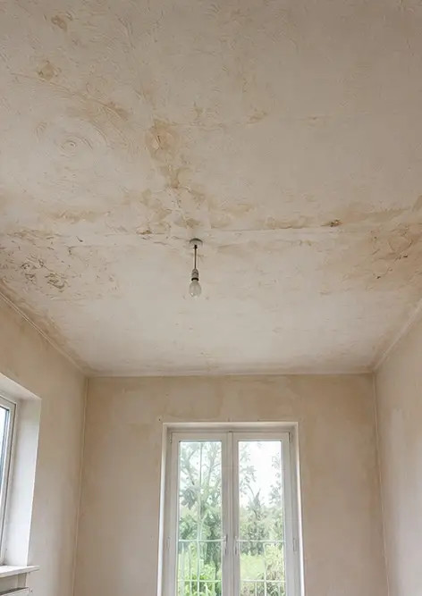 | 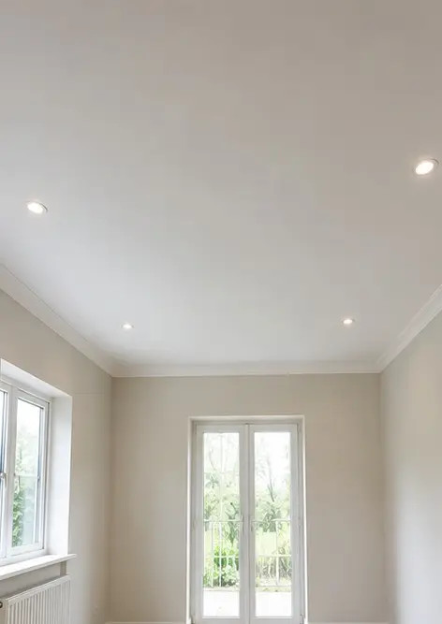
Foto nº9 Estado da casa de banho antes da renovação | Foto nº10 Estado da casa de banho depois da renovação | Foto nº11 Estado da cozinha antes da renovação | Foto nº12 Estado da cozinha depois da renovação
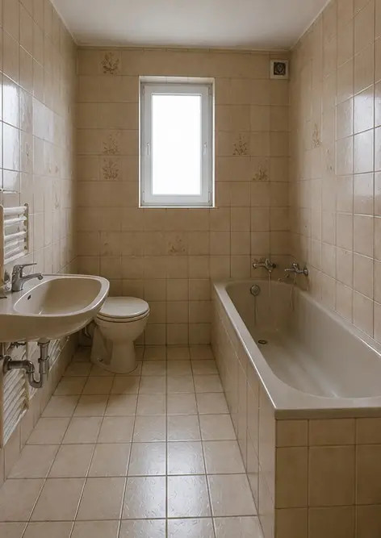 | 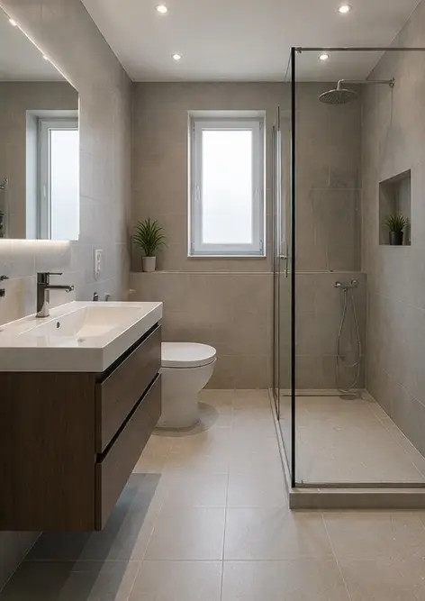 | 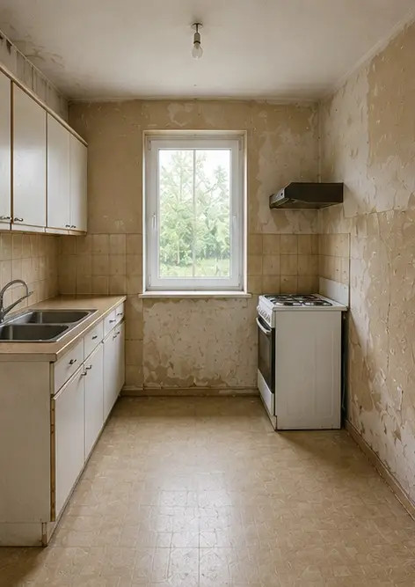 | 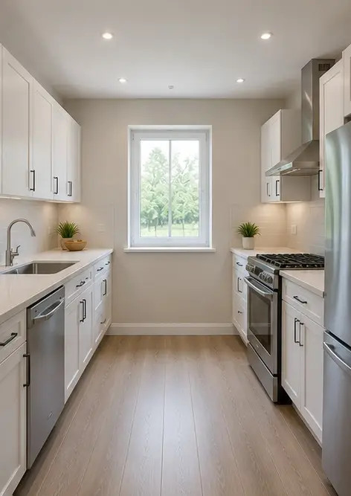
Foto nº13 Fachada do edifício antes dos trabalhos de restauro | Foto nº14 Fachada do edifício depois dos trabalhos de restauro | Foto nº15 Entrada da propriedade antes da melhoria | Foto nº16 Entrada da propriedade depois da melhoria
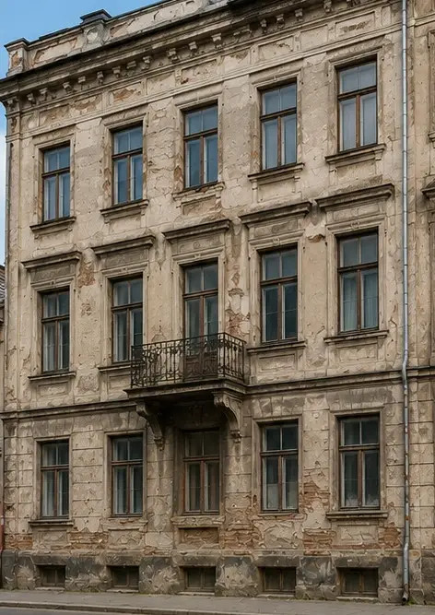 | 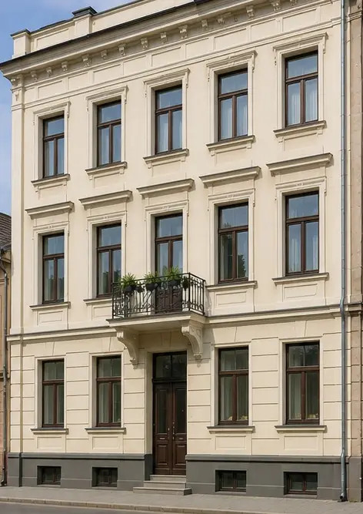 | 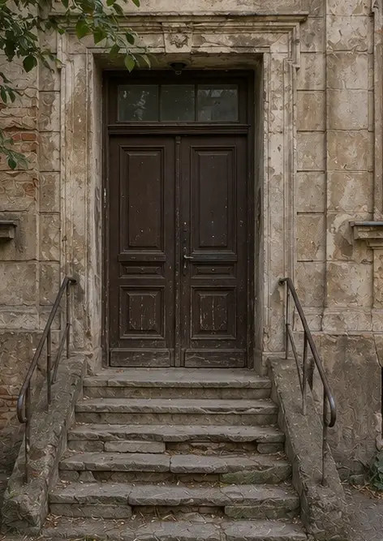 | 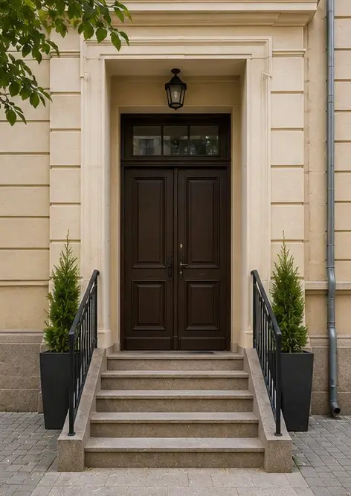

Crie o seu próprio relatório fotográfico online

Utilize o Photo Reports para criar relatórios fotográficos estruturados em PDF e Word com esquemas, legendas e ferramentas de exportação.

• Esquemas de página automáticos
• Exportação para PDF e DOCX
• Legendas e comentários em fotos
• Relatórios de antes e depois
• Relatórios de inspeção e manutenção
https://photo-reports.online

